МИНИСТЕРСТВО ТРАНСПОРТА РОССИЙСКОЙ ФЕДЕРАЦИИ
ФЕДЕРАЛЬНОЕ АГЕНТСТВО ГРАЖДАНСКОЙ АВИАЦИИ
Троицкий авиационный технический колледж – филиал МГТУ ГА


Отделение «Программирование в компьютерных системах»

ОТЧЕТ

по учебной практике №1

тема: работа в программных оболочках и средах, изучение математического пакета Maxima

Составил: |  | Кулагин.В.Н.  студент 231 гр.
Проверил: |  | Гончаренко И.А.,  преподаватель ЦК ПЭВМ
г. Троицк, 2014г.

СОДЕРЖАНИЕ
1 | Введение
2 | Основная часть
 | 2.1 | Изучение файлового менеджера Norton Commander
 | 2.2 | изучение математического пакета Maxima
 | …
3 | Заключение
4 | Используемая литература

Отчет
по учебной практике № 1
тема: «Работа в среде Norton Commander»
Цели и задачи учебной практики:
Научиться:
№ 1. Научиться создавать каталоги и файлы.
№ 2. Изучить основные операции с файлами.
Ход работы:
1)Создание каталога и простого файла.
1. Для вызова диалогового окна создания каталога используем клавишу «F7».
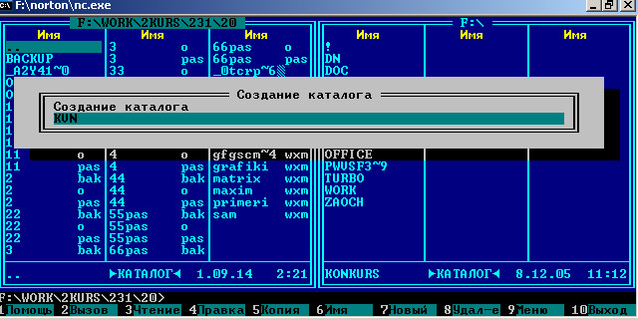Рисунок 1
2. Вводим в окно свои инициалы «KVN» латинскими буквами. Нажимаем «ENTER». В каталоге появилась директория с именем «KVN»; курсор находится на созданной директории.
Вывод: Мы научились создавать директории.

2) Создание первого собственного файла средствами встроенного редактора NC.
1. Входим в каталог «KVN»
2. Нажимаем клавиши «Shift + F4». На экране появилось диалоговое окно:

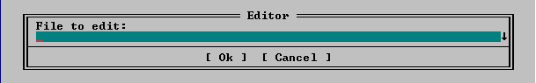Рисунок 2
3. Вводим имя файла и расширение текстового файла через точку (.TXT) «HELLO.TXT» Нажимаем «Enter» и на экране появился встроенный редактор FM:
Рисунок 3

4. Вводим «Hello World!»
Чтобы сохранить файл нажимаем «F2»
//Файл сохранится на диске, если не сохранять файл то при нажатие клавиши «Esc» редактор выведет окно:
Рисунок 4

В нем нам предложат три варианта:
1) Сохранить (Save)
2) Не сохранять (Do not save)
3) Продолжить редактирование(Continue editing)
5. Выделим созданный файл и убедимся что длинна файла составляет 16 байтов:

Рисунок 5
3) Вывод оглавления корневого каталога в текстовый файл.
1. Переходим в корневой каталог диска «F:»
2. Вводим в командной строке dir >F:\<Путь до своего каталога>\list.txt
В каталоге будет создан текстовый файл: LIST.TXT.
3. Выделим LIST.TXT, нажмем «F3» и убедимся что в нем действительно записано оглавление корневого каталога «F:»
№ 2 Копирование, перемещение, переименование и удаление файла
- Копирование файла
- Установим в правой панели FM в качестве текущего каталог «FIO». Выделим файл HELLO.TXT.
- Создаем в каталоге папку «DISK A»
- В левой панели открываем папку «DISK A»
- Нажимаем клавишу копирования «F5» . На экране появится диалоговое окно:
Рисунок 6
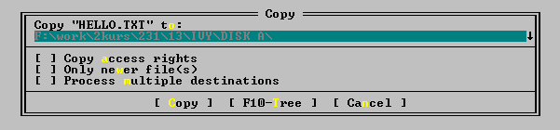
- Нажав клавишу «Enter» мы скопируем файл «HELLO.TXT» в папку «DISK A»
- Удаление файла.
- На правой панели должен высвечиваться каталог «FIO», а курсорная рамка должна указывать на файл «HELLO.TXT»
- Нажав клавишу «F8» выпадет окно о подтверждении удаления файла:

Рисунок 7
- Нажимаем «Enter» . Файл «HELLO.TXT»удален из каталога «FIO».

3. Представление панелей на экране

  - Для изменения представления информации о составе файлов на экране нужно нажать F9 и R. Далее нужно выбрать предпочитаемый вид отображения информации. Так же можно воспользоваться горячими клавишами. Для отображения краткой информации Brief Ctrl+1. Для Medium Ctrl+2. Для Full Ctrl+3. Для Wide Ctrl+4. Для Detailed Ctrl+5. Для Descriptions Ctrl+6. Для Long Descriptions Ctrl+7. Для File owners Ctrl+8. Для File links Ctrl+9. Для Alternative full Ctrl+0.
Рисунок 8
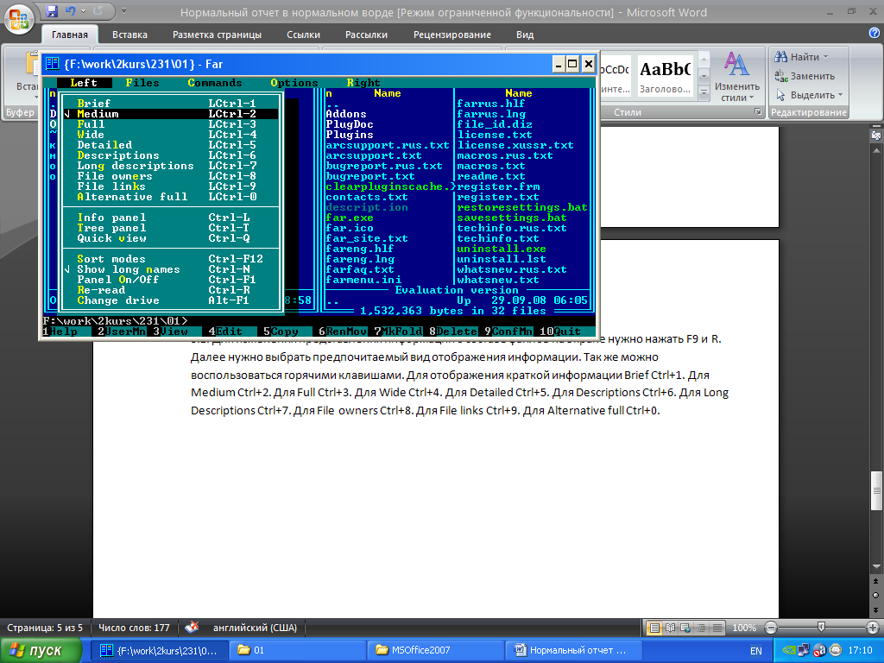
  - Для того, чтобы изменить порядок расположения файлов в панели, нажимаем F9, потом L, затем выбираем Sort modes. Эту же панель можно вызвать сочетанием клавиш Ctrl+F12. Для сортировки файлов по параметру Name нужно нажать Ctrl+F3, Extension – Ctrl+F4, Modification time – Ctrl+F5, Size Ctrl+F6, Unsorted – Ctrl+F7, Creation time – Ctrl+F8, Access time – Ctrl+F9, Descriptions - Ctrl+F10, Owner – Ctrl+F11.
- Рисунок 9
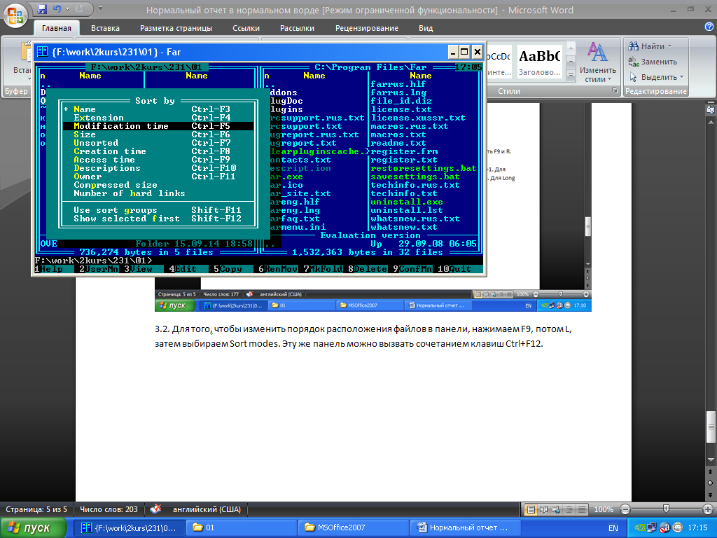
3.3. Для изменения размеров панели до полноэкранного нужно нажать Alt+Enter. Alt+F9 для изменения количества строк.
4. Работа с группой файлов.
4.1. Для выделения группы файлов нажимаем «+» на правой панели клавиатуры. В открывшемся окне вводим маску поска файлов типа *.* Звездочка заменяет любое количество знаков. Для снятия выделения с файлов можно использовать клавишу Insert или «-» на правой панели клавиатуры.
5.1. Для вывода панели информации нужно нажать Ctrl+L. На этой панели будет высвечена информация о диске, в том числе количество свободного места на логическом диске.
Рисунок 7
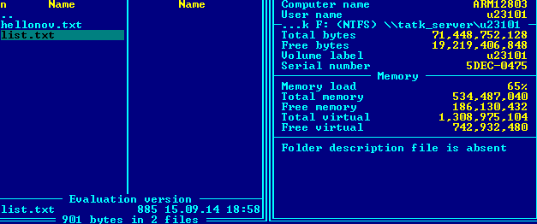
6. Поиск файлов в FARmanager
6.1. Для того, чтобы открыть окно поиска нужно нажать Alt+F7. Это же окно можно найти, нажав следующие сочетания клавиш F9, C, Find file.
Рисунок 10
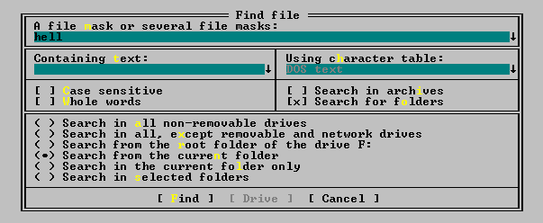
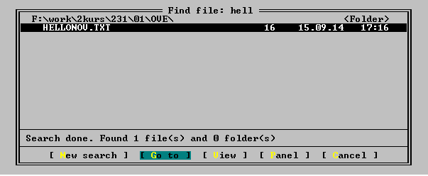
Рисунок 11
7. Пункт Files и Commands главного меню
7.1 Во вкладке Files расположены команды, часть из которых мы изучили ранее. View – F3 позволяет просмотреть файл, Edit F4 позволяет редактировать файлы, Copy F5 позволяет копировать файлы и папки, Rename or more F6 позволяет переименовывать и переносить файлы, Make folder F7 создает новую папку, Delete F8 позволяет удалять файлы и папки.
Для добавления файла в архив следует нажать Add to archive Shift+F1, для извлечения файла из архива используется команда Extract Shift+F2. Для применения команды к архиву используется Archive commands Shift+F3.
Для изменения атрибутов и и времени файла используется команда File attributes «Ctrl+A», для применения команды к выбранному файлу нажмите Apple command «Ctrl+G». Для добавления описания к файлу «Ctrl+Z».
Для выделения группы файлов нужно нажать «+» на правой панели клавиатуры, для снятия выделения «-», для инвертирования выделения «*», для восстановления предыдущей пометки «Ctrl+M». Для выделения файла используется Insert.
Рисунок 12
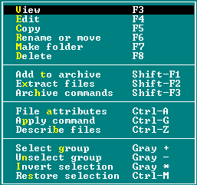
7.2. Для поиска файла нажмём «Alt+F7», для отображения предыдущих команд - «Alt+F8». Для изменения количества строк на экране - «Alt+F9». Для поиска папки - «Alt+F10». Для демонстрации пути до текущей папки - «Alt+F11». Для показа истории смены папок - «Alt+F12».
Чтобы поменять левую и правую панель местами нажмите Swap panels «Ctrl+U», для того, чтобы показать/спрятать обе папки нажмите «Ctrl+O». Команда Compare folders позволяет сравнить содержимое двух папок.
Для того, чтобы изменить главное или локальное меню, используется команда «Edit user menu». Для отображения списка ассоциаций папок используется команда «Edit associations». Для отображения текущих ссылок на папки используется команда «Folders shortcuts», где можно задать быстрый доступ к папкам с помощью команд «RCtrl+(0-9)». Команда «Edit sort groups» позволяет редактировать задаваемые пользователями группы сортировки. Команда «Ctrl+I» позволяет управлять содержимым панели файлов.
Команда «F11» показывает список доступных подключаемых модулей. Команда «F12» показывает список открытых экранов. Команда «Ctrl+W» показывает список открытых задач.
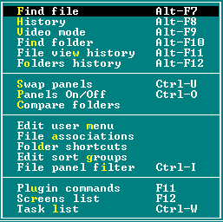
Раздел 2.
Тема: изучение математического пакета Maxima
Maxima – программа для выполнения математических вычислений, символьных преобразований и построения графиков. С каждой новой версией в Maxima появляются новые функциональные возможности и виды решаемых задач.
Цели и задачи учебной практики:
Научиться:
№ 1. Упрощать алгебраические выражения.
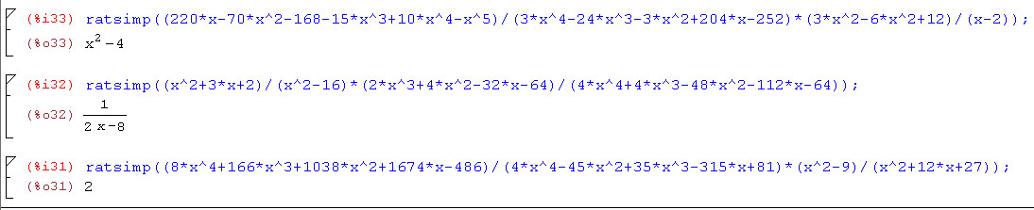
№ 2. Раскладывать выражения на множители.
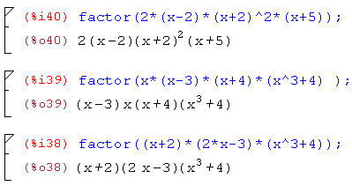

№ 3. Раскладывать дроби на простейшие дроби.
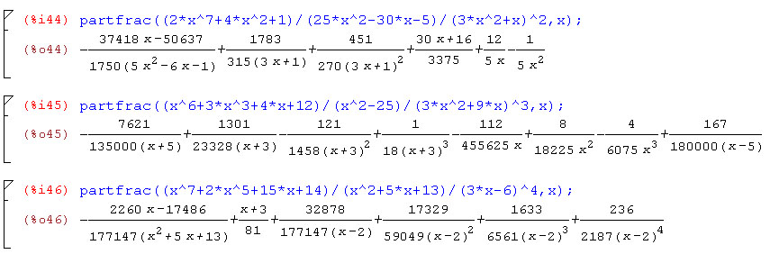
Графическое исследование нелинейных уравнений
№ 4. Графически исследовать нелинейные уравнения.
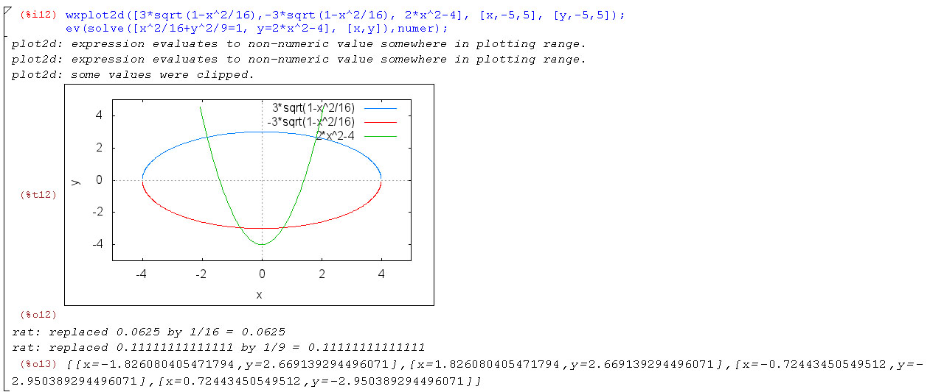
Решение алгебраических уравнений и систем
№ 5. Решать алгебраические уравнения и системы.

№ 6. Строить графики функций.

№ 7. Строить Дискретные графики.
